华夏ERP（管伊佳ERP）功能测试报告
—— 进销存系统核心模块功能验证 + 接口自动化

项目 | 内容
被测系统 | 华夏ERP / 管伊佳ERP（jshERP v3.6-SNAPSHOT）
系统类型 | 国产开源进销存 + 财务管理系统
技术架构 | SpringBoot 2.0 + MyBatis + MySQL/MariaDB + Redis + Vue2
测试版本 | 本地部署（后端 :9999 / 前端 :3000）
测试范围 | 基础资料、商品管理、采购管理、销售管理、报表核对
测试类型 | 功能测试（手工）+ 接口自动化（Postman / Newman）
缺陷管理 | 禅道 v22.2（产品：华夏ERP，缺陷 #9~#17）
报告日期 | 2026-10-30

一、测试概述

1.1 被测系统简介
华夏ERP（jshERP）是一款国产开源的中小企业进销存 + 财务管理系统，覆盖采购、销售、零售、仓库、财务、报表六大业务板块，共 9 个一级菜单、65 个功能菜单。
系统核心数据流为：采购订单 → 采购入库 → 库存增加 → 应付账款；销售订单 → 销售出库 → 库存减少 → 应收账款，最终由报表汇总核对。本次测试围绕这条主数据链展开。

1.2 测试目标
- 验证四个核心模块（基础资料、商品、采购、销售）的功能正确性
- 验证跨模块数据联动的一致性（库存数量、单据金额、应收应付、报表汇总）
- 验证服务端参数校验是否完备（绕过前端后的异常输入）
- 通过接口自动化固化已发现缺陷，形成可重复执行的回归用例集

1.3 测试环境
项目 | 配置
操作系统 | Windows 10（本机部署）
JDK | JDK 1.8.0_422
数据库 | MariaDB 10.4.14（sql_mode 含 STRICT_TRANS_TABLES）
缓存 | Redis（端口 6380，用于会话与验证码）
后端 | http://127.0.0.1:9999/jshERP-boot
前端 | http://localhost:3000
浏览器 | Microsoft Edge 155
测试工具 | Postman / Newman 5.3.2 / 禅道 v22.2 / DBeaver

1.4 关键系统配置（影响测试结论）
配置项 | 当前值 | 对测试的影响
minus_stock_flag | 1（允许负库存） | 超库存出库/退货不会被拦截，需按配置判定
force_approval_flag | 0（不强制审核） | 未审核单据也影响库存与应付
move_avg_price_flag | 0（不启用移动均价） | 库存金额按进货价计算
multi_level_approval_flag | 0 | 无多级审批流程
multi_account_flag | 0 | 单据仅支持单结算账户

说明：以上配置直接决定部分用例的预期结果，报告中凡涉及库存口径、审核影响的判定均以当前配置为准，并已单独做配置驱动验证。

二、测试范围

2.1 纳入范围
模块 | 功能点 | 测试重点
基础资料 | 仓库 / 客户 / 供应商 / 账户 / 经手人 / 收支项目 / 部门 | 字段校验、查重、启停用、删除（软删除）、下拉联动
商品管理 | 商品类别 / 商品信息 / 多单位 / 多属性 | 名称长度边界、单位必填、多单位换算率、价格明细
采购管理 | 采购订单 / 采购入库 / 采购退货 | 订单状态流转、分批入库、应付生成、库存联动
销售管理 | 销售出库 / 销售退货 | 出库扣减库存、应收生成、数量校验、负库存场景
报表查询 | 商品库存 / 供应商对账 / 客户对账 / 销售统计 | 与数据库交叉核对，验证账实一致

2.2 不在本轮范围
以下模块因时间与依赖限制未纳入本轮，已在「残余风险」章节说明：
模块 | 未覆盖原因
零售管理 | 需收银台/会员体系配套，与销售出库链路同构
仓库管理（调拨/组装/拆卸） | 与采购销售同构，逻辑相似，未单独设计用例
财务管理（转账/预付款/多账户） | 依赖 multi_account_flag 多账户配置
系统管理（用户/角色/权限矩阵） | 已设计 44 条权限用例，仅执行基础场景
报表查询（其余 10 张报表） | 作为核对手段使用，未做独立用例覆盖

三、测试策略与方法

3.1 用例设计方法
方法 | 应用说明 | 示例
等价类划分 | 将输入划分为有效/无效等价类，每类取代表值 | 仓库名称：有效（2~20 字符）/ 无效（空、1 字符、超长）
边界值分析 | 依据真实字段类型取边界两侧（数据库列类型反推） | varchar(20) → 测 19/20/21；decimal(24,6) → 测 6 位小数
场景法 | 按真实业务链设计端到端流程 | 采购订单→部分入库→余量入库→订单完成
状态迁移 | 验证单据状态机与库存/应付的联动 | 未审核→已审核→反审核，库存随之增减
交叉核对法 | 每次业务操作后核对四个维度 | ①库存数量 ②单据金额 ③单据状态 ④报表汇总
配置驱动 | 同一操作在不同配置下预期不同，分别验证 | force_approval_flag=0/1 时的库存口径差异

3.2 执行分层策略
按「风险 × 执行成本」做分层，避免把时间消耗在低风险重复用例上：
层次 | 执行方式 | 覆盖内容 | 用例数
第一层 | 手工（浏览器） | 需肉眼判断：提示文案、下拉联动、按钮权限、报表展示 | 约 60 条
第二层 | 手工 + 数据库 | 需核对数据：库存数量、应收应付、单据状态 | 约 16 条
第三层 | 接口自动化（Postman） | 字段校验、边界值、异常参数、参数缺失 | 36 条

3.3 缺陷发现手段
手段 | 说明
边界值探测 | 不预设上限，从正常值试到极端值（空、1 字符、超长、负数、超大数）
异常路径构造 | 绕过前端直接调接口，构造空值、缺参数、类型错误
跨接口联动验证 | 写入后到另一个接口验证聚合结果（建单→查库存/查对账）
一致性对比 | 同一参数喂给不同接口；比对前端/后端/数据库三层规则
界面异常追查 | 看到异常提示 → F12 抓包 → 查后端日志 → 读源码定位到行
数据取证 | 直连数据库查真实存储值（char_length / IS NULL / delete_flag）

四、测试用例设计概况
按 10 个功能域设计测试用例共 280 条，优先级分布如下：
模块 | 用例数 | P0 | P1 | P2
A 基础资料 | 30 | 12 | 12 | 6
B 商品管理 | 25 | 10 | 10 | 5
C 采购链 | 42 | 18 | 16 | 8
D 销售链 | 35 | 15 | 13 | 7
E 仓库链（调拨/组装） | 22 | 8 | 9 | 5
F 财务 | 16 | 7 | 6 | 3
G 报表 | 13 | 5 | 5 | 3
H 权限矩阵 | 44 | 16 | 18 | 10
I 状态与流程 | 9 | 4 | 3 | 2
J 边界值专项 | 44 | 20 | 16 | 8
合计 | 280 | 115 | 108 | 57

用例表字段：用例编号、模块、子模块、用例标题、优先级、前置条件、测试步骤、测试数据、预期结果、实际结果、截图文件名、判定、备注。

五、测试执行情况

5.1 总体执行数据
指标 | 数值 | 说明
设计用例 | 287 条 | 原设计 280 条 + 执行中补充 7 条，见《jshERP功能测试用例表.xlsx》
已执行 | 143 条 | 手工 74 条 + 接口自动化 69 个请求（114 条断言）
执行率 | 49.8% | 按风险优先级选取核心链路执行（143/287）
手工通过 | 66 条 | 8 条用例判定失败（对应已提缺陷）
接口断言通过率 | 79.8% | 91/114 断言通过，失败项对应已提缺陷
发现缺陷 | 10 个 | 严重 4 个 / 一般 6 个
截图证据 | 50+ 张 | 每条用例对应截图，命名规则：用例编号_验证点.png
接口自动化 | 39 个请求 / 13 个文件夹 | 5 个模块完整 CRUD 链 + 6 份 CSV 数据驱动

5.2 手工用例执行明细
模块 | 执行条数 | 通过 | 发现缺陷 | 备注
A 基础资料 | 27 | 23 | 4 个（#9 #11 #12 #14） | 含编号边界 2 条
B 商品管理 | 13 | 11 | 1 个（#15） | 多单位换算率 0 未拦截
C 采购链 | 18 | 16 | 2 个（#13 连带 #17 类） | 含订单链 4 条（订单→分批入库）
D 销售管理 | 10 | 8 | 1 个（#16） | 数量 0 可保存
G 报表核对 | 4 | 4 | 0 | 库存/对账/统计与 SQL 一致
J 接口边界 | 2 | 0 | 2 个（#17 #18） | 并发与参数健壮性
合计 | 74 | 66（89.2%） | 10 个 | —

5.3 接口自动化执行明细
文件夹 | 请求 | 断言 | 通过 | 失败 | 说明
01 认证 | 1 | 2 | 2 | 0 | 未授权访问被正确拒绝
02 仓库 CRUD | 6 | 7 | 7 | 0 | 查询→新增→定位id→修改→删除→确认
03 客户 CRUD | 6 | 7 | 7 | 0 | 同上（请求链传递 id）
04 供应商 CRUD | 6 | 7 | 7 | 0 | 同上
05 账户 CRUD | 6 | 7 | 7 | 0 | 同上
06 商品 CRUD | 6 | 7 | 7 | 0 | 同上
07-1 仓库字段校验 | 10 | 20 | 14 | 6 | 空/1字符/重复/空格未拦截（#11）、超长返回301（#10）
07-2 客户字段校验 | 5 | 10 | 6 | 4 | 名称空/1字符/超长/重复未拦截（#11）
07-3 供应商字段校验 | 5 | 10 | 7 | 3 | 名称空/1字符/重复未拦截（#11）
07-4 账户字段校验 | 6 | 12 | 7 | 5 | 名称空/编号空/金额负/编号重复（#14）、非数字金额返回500
07-5 商品字段校验 | 6 | 12 | 9 | 3 | 名称空/单位空未拦截（#11）、超长返回301（#10）
08 必填参数缺失 | 4 | 8 | 6 | 2 | 缺 id 返回「未知异常」（#9）
09 单据接口 | 2 | 5 | 5 | 0 | 列表查询与状态筛选正常（需全量参数，见 #18）
合计 | 69 | 114 | 91 | 23 | 失败项全部对应已提交缺陷

5.4 接口自动化实现说明
技术方案：Postman Collection + CSV 数据驱动 + Newman 命令行执行 + htmlextra HTML 报告。
要素 | 实现方式
集合结构 | 13 个文件夹、39 个请求：5 个模块完整 CRUD 链 + 6 份 CSV 数据驱动 + 认证 + 单据
数据驱动 | CSV 每行含 caseId / 入参 / expectCode / desc，一行即一条用例（共 36 条）
请求链 | 查询列表后在 Tests 中取值并写入环境变量（如 {{depotId}}），供后续修改/删除引用
断言策略 | 以「业务规范应有的行为」为期望值，失败项即缺陷证据（共 2 层断言）
鉴权处理 | 登录需验证码，通过 captcha_helper 服务读取 Redis 中验证码后换取 token，写入环境变量
数据隔离 | 每次运行前按名称前缀清理测试数据，保证用例可重复执行
执行方式 | newman run 集合 -e 环境 -d CSV --folder 模块 --delay-request 1500
报告输出 | htmlextra 生成 6 份 HTML 报告，含请求/响应详情与断言结果

注：--delay-request 1500 是为规避被测系统的防重复提交机制（见缺陷 #17），该机制会在同用户同秒同模块二次操作时强制退出登录。

六、缺陷统计与分析

6.1 缺陷清单
编号 | 模块 | 缺陷标题 | 级别
#9 | 基础资料-仓库 | 新增时名称为空，查重接口缺 name 参数抛异常并返回「未知异常」 | 一般
#10 | 基础资料-仓库 | 名称超 20 字符时报「数据写入异常」，前端 max=30 与数据库 varchar(20) 不一致 | 一般
#11 | 基础资料-仓库 | 后端无服务端参数校验，绕过前端可写入空名称与 1 字符名称 | 严重
#12 | 基础资料-仓库 | 仓库停用后单据界面下拉未自动失效，需手动刷新 | 一般
#13 | 财务-结算账户 | 新建账户无流水时 currentAmount 返回 null（NPE 被吞，整批余额停止计算） | 严重
#14 | 系统管理-部门 | 部门编号 orgNo 无唯一性校验，可创建重复编号 | 一般
#15 | 商品-多单位 | 换算率允许为 0，导致按副单位出入库时基本数量被算成 0（库存静默丢失） | 严重
#16 | 销售-销售出库 | 明细数量缺少 >0 校验：数量 0 可保存并审核，负数靠金额间接拦截 | 一般
#17 | 系统管理-防重复 | 同用户同秒同模块二次操作被强制退出登录（防攻击机制误伤正常操作） | 严重
#18 | 单据-列表查询 | GET /depotHead/list 缺少 search 任一键或 type/subType 为空即返回「数据查询异常」 | 一般

6.2 缺陷分布
维度 | 分布
按级别 | 严重 4 个（#11 #13 #15 #17）、一般 6 个（#9 #10 #12 #14 #16 #18）
按模块 | 基础资料 4 个、财务 1 个、商品 1 个、销售 1 个、系统管理 2 个、单据查询 1 个
按缺陷类型 | 代码错误 4 个、设计缺陷 4 个、功能缺失 1 个
按根因 | 缺少服务端校验 4 个；异常未处理/提示不友好 4 个；口径或规则不一致 2 个

缺陷密度：手工 74 条用例中 8 条判定失败（10.8%）；接口自动化 69 个请求额外发现 2 个（#17 防重复提交误伤、#18 单据列表参数健壮性）。基础资料模块缺陷密度最高（32 条用例 5 个缺陷，15.6%）。合计执行 143 个测试点，发现 10 个缺陷，约 7.0%。

6.3 重点缺陷说明
【#11】后端无服务端参数校验（严重）
现象：通过接口直接调用 POST /depot/add，传入空名称或 1 字符名称均返回成功，数据库实际写入 char_length=0 与 1 的记录。
影响：所有业务校验仅存在于前端，任何绕过前端的方式（接口直连、爬虫、二次开发）均可写入非法数据；空名称仓库会导致开单时下拉出现空白选项。
证据：接口返回 {"code":200}；库中 id=29 char_length(name)=0、id=30 name='Q'；后续已清理数据。
【#13】账户余额计算 NPE（严重）
现象：新建账户（无任何收付款流水）后，GET /account/getAccount 返回 currentAmount=null。
根因：AccountService.select() 中求和 Map 未预置 0 值，无流水账户 map.get() 返回 null，null.add() 触发 NPE；异常被外层 catch 吞掉，循环中断，导致整批账户余额保持数据库旧值。
影响：实际验证发现账户1 应为 -900 元，系统显示 829 元，差额 1729 元；同时该笔采购因选择结算账户被视为现付，最终形成「货已入库、款未扣减、无应付」的账实不符。
【#15】多单位换算率为 0（严重）
现象：多单位换算率可保存为 0，单位名显示为「个/(袋=0个)」。
根因：DepotItemService:509 basicNumber = 录入数量 × 换算率，换算率为 0 时基本数量恒为 0。影响：按副单位出入库后库存恒为 0，货物「凭空消失」，且无任何报错提示。
【#17】同秒同模块二次操作被强制退出（严重）
现象：同一用户在同一秒内对同一模块连续操作两次，系统判定为恶意攻击，删除 Redis 会话中的 userId，导致强制退出登录（后续请求全部返回 loginOut）。
根因：LogService.insertLog() 以 (userId, moduleName, clientIp, 秒级时间) 判断重复，命中即调用 deleteObjectByUserAndIp 销毁会话。
影响：正常用户手快双击保存按钮即可被踢下线，正在编辑的数据丢失；接口自动化、批量导入、第三方对接等正常高频场景完全不可用。

七、配置驱动验证
被测系统的库存口径由 force_approval_flag（强制审核）控制，本次针对同一批业务数据做了对照验证：
配置 | 库存口径 | T-商品A 库存 | 结论
force_approval_flag=0（默认） | 所有未删除单据（含未审核）均计入 | 123 | 符合配置设计
force_approval_flag=1 | 仅审核通过的单据（status 1/2/3）计入 | 78 | 符合配置设计

附加发现：商品库存报表读取的是物化表 jsh_material_current_stock，而库存明细/单价计算走实时汇总 SQL，两者口径需同时满足配置才一致；切换配置后物化表不会自动重算历史数据，需评估是否属于设计限制。
建议：生产环境应默认开启「强制审核」，否则未审核单据会直接改变可用库存，存在「单据尚在修改中但库存已被占用/扣减」的风险。

八、未覆盖范围与残余风险
未覆盖范围 | 条数 | 风险等级 | 风险说明 | 建议
权限矩阵（4 角色 × 8 模块） | 44 | 高 | 越权访问风险，可能导致越权操作数据 | 下轮优先补测，已具备自动化基础
边界值专项（金额/日期/编码） | 44 | 中 | 极端值可能引发计算错误或异常 | 用接口自动化批量覆盖
仓库链（调拨/组装/拆卸） | 22 | 中 | 库存转移与组合计算，逻辑复杂 | 参照采购链方法补测
财务（转账/预付款/多账户） | 16 | 中 | 影响资金准确性，与 #13 关联 | 缺陷 #13 修复后一并回归
报表其余 10 张 | 10 | 低 | 以核对手段覆盖，未做独立用例 | 按业务关注度补充
零售管理 | — | 低 | 需收银台与会员体系支撑 | 二期覆盖

说明：未覆盖部分主要因时间限制，已按风险等级排序并列入后续回归计划，不代表已确认无缺陷。

九、结论与建议

9.1 测试结论
- 核心业务链（采购订单→入库→库存→应付；销售出库→库存→应收）数据联动正确，库存、金额、单据状态、报表四处交叉核对全部一致，系统主流程可用。
- 基础资料与商品模块的输入校验严重不足：前端校验完备，服务端几乎无校验，存在绕过前端写入非法数据的风险（缺陷 #11）。
- 财务模块存在影响资金准确性的严重缺陷（#13），表现为余额不刷新与账实不符，建议优先修复。
- 系统存在防攻击机制误伤正常操作的问题（#17），会影响正常使用与集成对接。
- 综合评估：核心流程可用，但数据校验与财务计算需要重点修复后方可上线生产。

9.2 改进建议
优先级 | 建议 | 对应缺陷
高 | 补齐服务端参数校验（@Valid + 字段级校验注解），并统一前端/后端/数据库三层规则 | #10 #11 #14 #16
高 | 修复账户余额计算 NPE，金额求和统一做空值兜底，异常处理收窄到单个对象 | #13
高 | 多单位换算率校验必须大于 0，并在数量换算处做防御性判断 | #15
高 | 防重复提交改为幂等处理或提示，不要销毁会话；提高阈值并区分读写操作 | #17
中 | 全局异常处理区分「参数校验异常」与「系统异常」，禁止把「未知异常」暴露给用户 | #9
中 | 基础数据（仓库/客户/账户等）变更后主动清除前端下拉缓存 | #12
中 | 列表查询接口对所有可选参数做空值兜底，参数缺失时按「不筛选」处理而非抛异常 | #18
低 | 接口响应统一 Content-Type 与业务状态码语义（业务错误不应返回 HTTP 200） | 规范类

附录

附录 A：测试资料清单
文件 | 说明
jshERP功能测试用例表.xlsx | 280 条用例（含执行结果与截图文件名）
postman/jshERP-接口自动化.postman_collection.json | 接口自动化集合（7 模块）
postman/jshERP.postman_environment.json | 环境变量（地址/token/账号）
postman/data/*.csv | 6 份数据驱动文件，共 36 条用例数据
postman/报告_*.html | 13 份 Newman HTML 执行报告（按文件夹分）
screenshots/ | 50+ 张用例截图，命名：用例编号_验证点.png
缺陷发现复盘.md | 9 个缺陷的发现路径与面试话术

附录 B：缺陷发现路径示例
以缺陷 #9 为例，完整的四步定位过程：
步骤 | 动作 | 产出
1 | 界面看到两条提示：「请输入仓库名称!」和「未知异常」 | 怀疑存在未处理异常
2 | F12 → Network 抓包，定位到请求 checkIsNameExist?id=0 | 发现缺少 name 参数
3 | 查后端日志，拿到堆栈 RuntimeException: Value for name cannot be null | 定位到 DepotService:207
4 | 读源码确认 andNameEqualTo(null) 触发 MyBatis Criteria 异常 | 根因明确，可给出修复建议

附录 C：关键截图说明
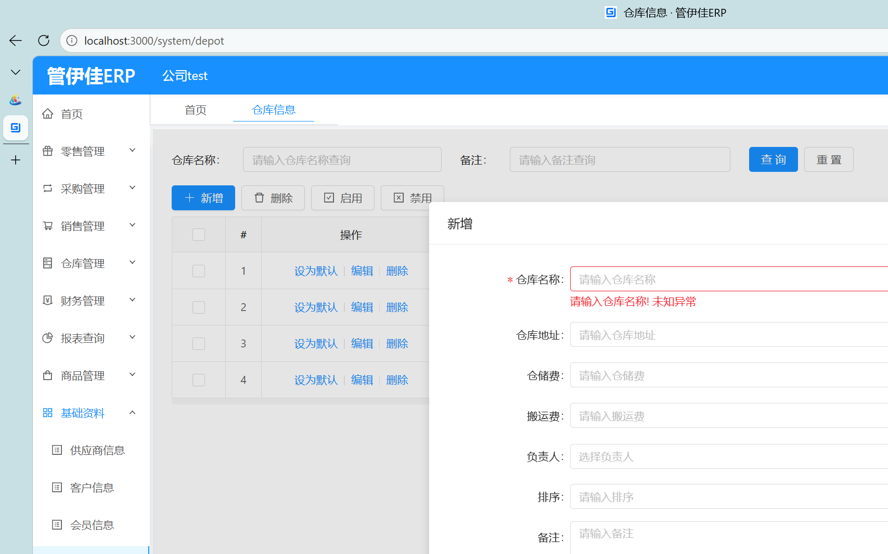
缺陷 #9：抓包显示查重请求缺少 name 参数，返回「未知异常」

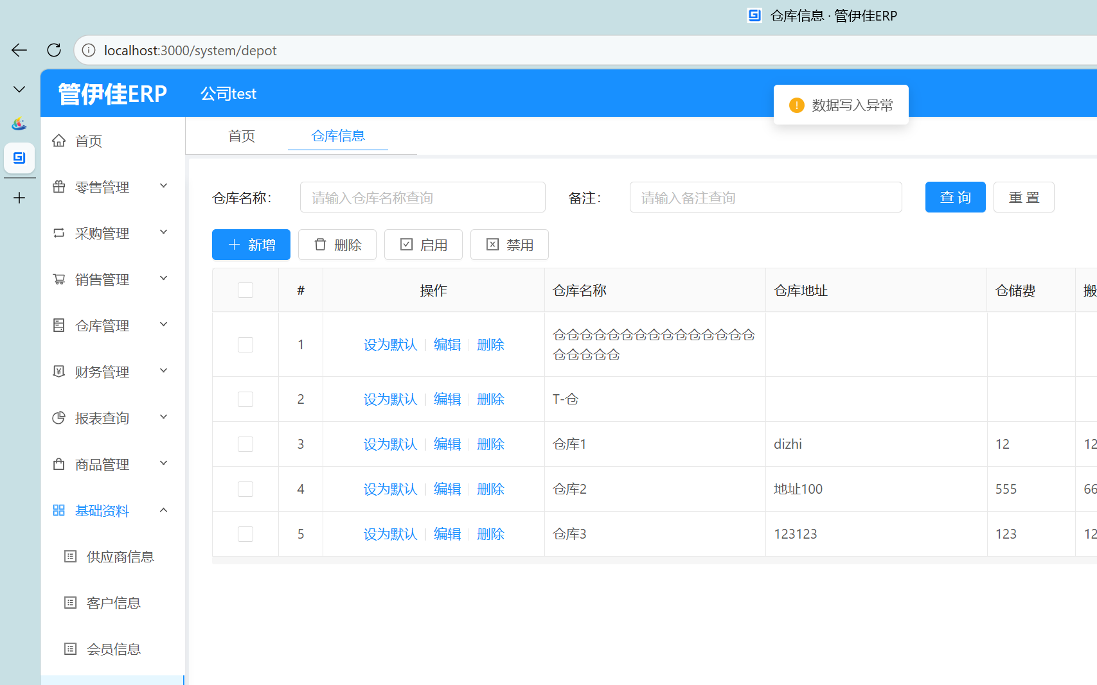
缺陷 #10：名称 21 字符保存时提示「数据写入异常」

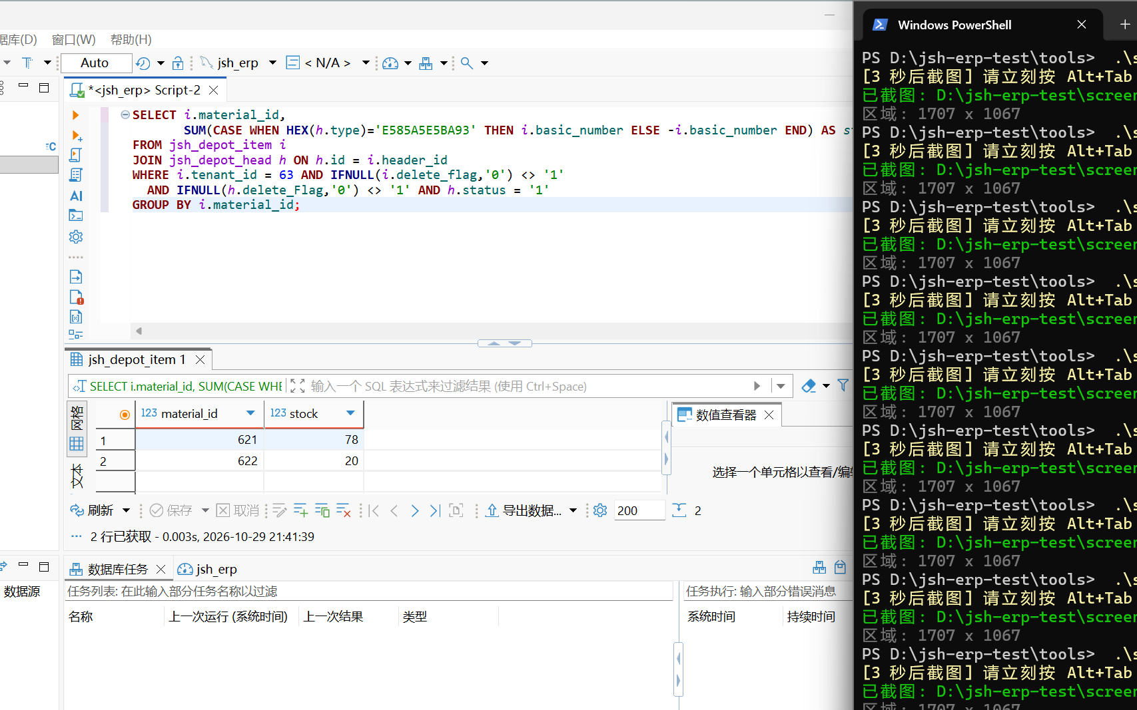
采购订单部分入库 60，订单状态变为「部分入库」

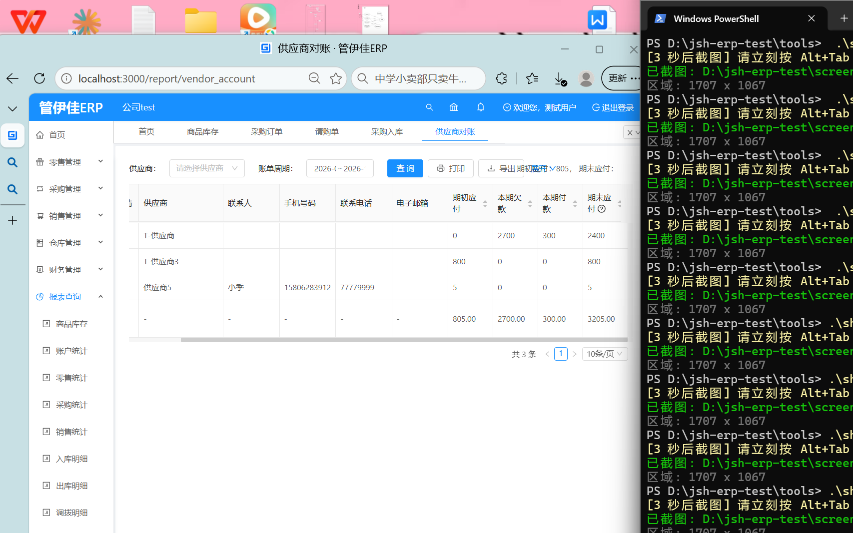
供应商对账：期末应付 2400，与数据库核算一致

